准备启动盘
- Windows系统链接：https://next.itellyou.cn，下载ISO文件
- UltraISO下载链接：https://www.ezbsystems.com/ultraiso/download.htm
- Windows驱动下载链接：通过网盘分享的文件：RXE-2500Windows驱动.zip
链接: https://pan.baidu.com/s/1lNFvNN8X26XmJikb-mtESQ?pwd=r9i3 提取码: r9i3
在电脑上插上一个u盘32G及以上（做系统盘会格式化u盘）。打开UltraISO工具
- 打开UltraISO
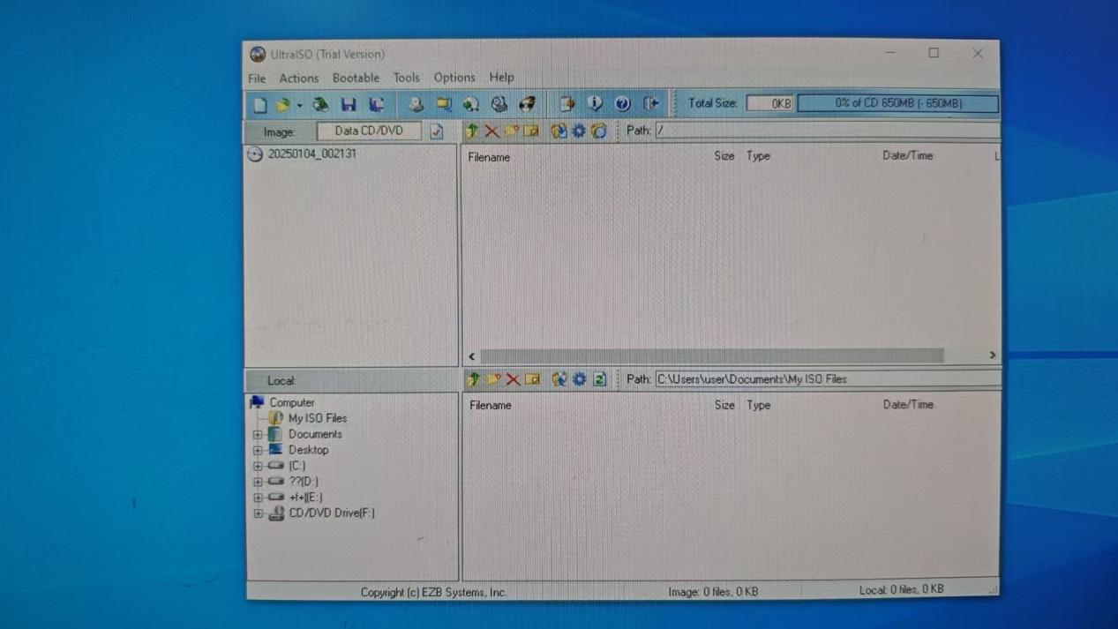
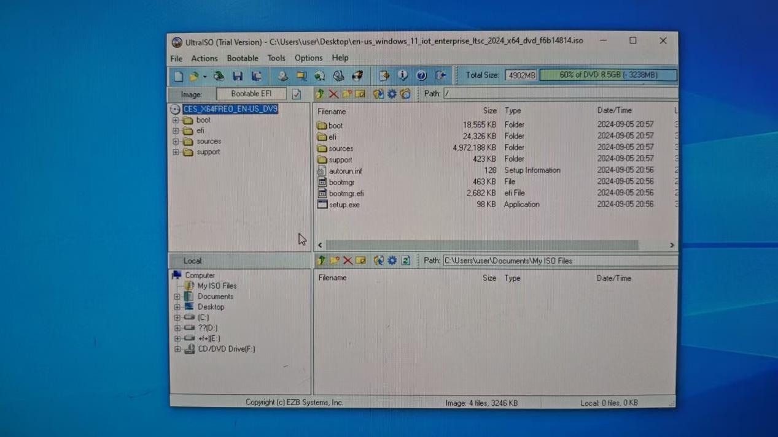
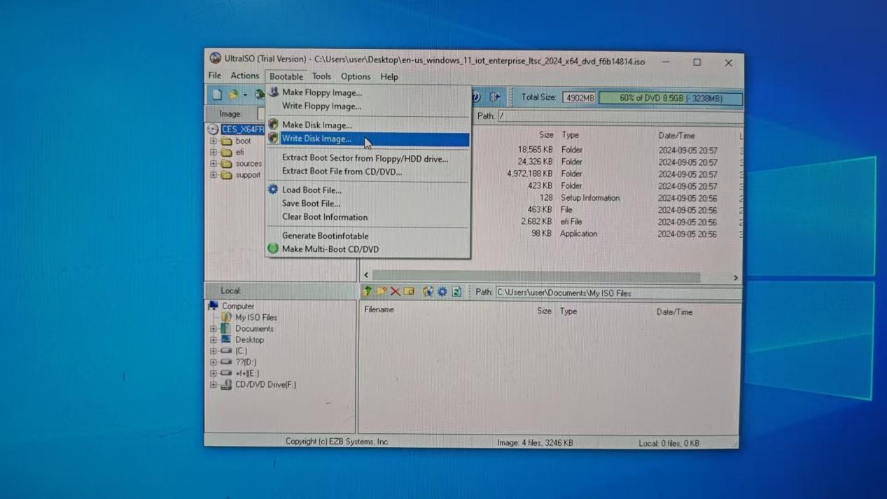

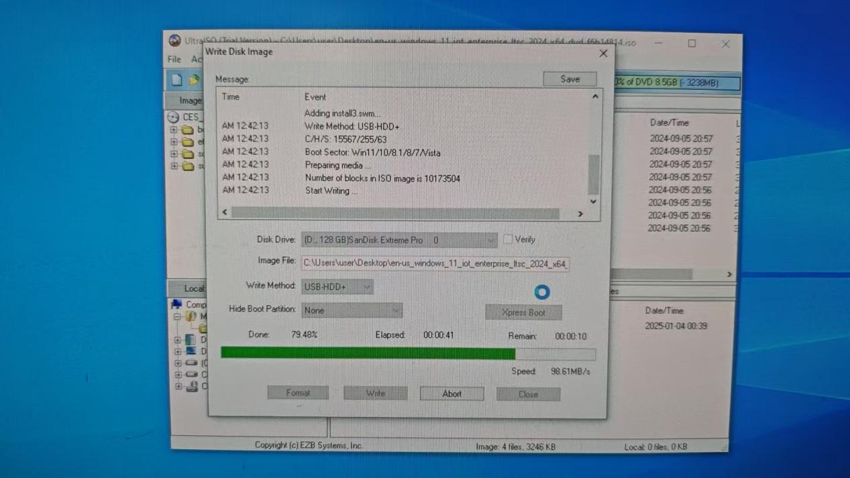

选择你要制作的系统ISO文件，选择写入硬盘映像
确认一下，设备一栏选项里选择的是你插入的U盘。
然后点击写入按钮开始，等状态一栏的进度条读完系统盘即制作完成。

- 系统安装
1.方法一：
目标主机插上启动盘，然后开机。
开机按F7，然后选择你的U盘为引导项。然后回车
方法二：
也可以开机按Delete，进入BIOS。
在BOOT选项中设置你的U盘为boot option#1
然后按F4保存
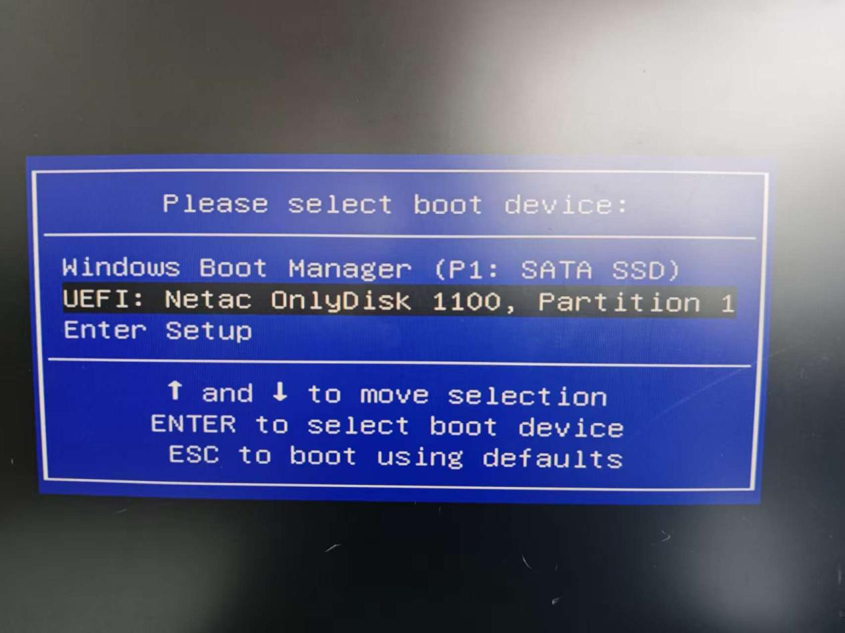

2.进入U盘后，确认系统语言后，点击下一步
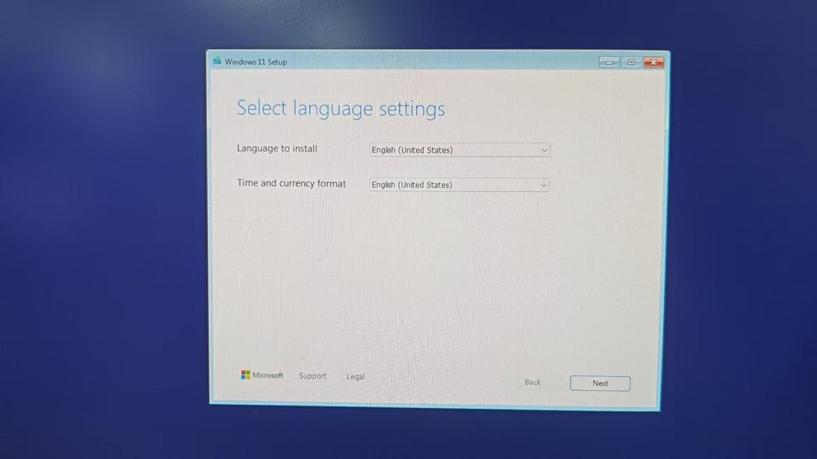
3.选择安装Windows11，同意同款，点击下一步
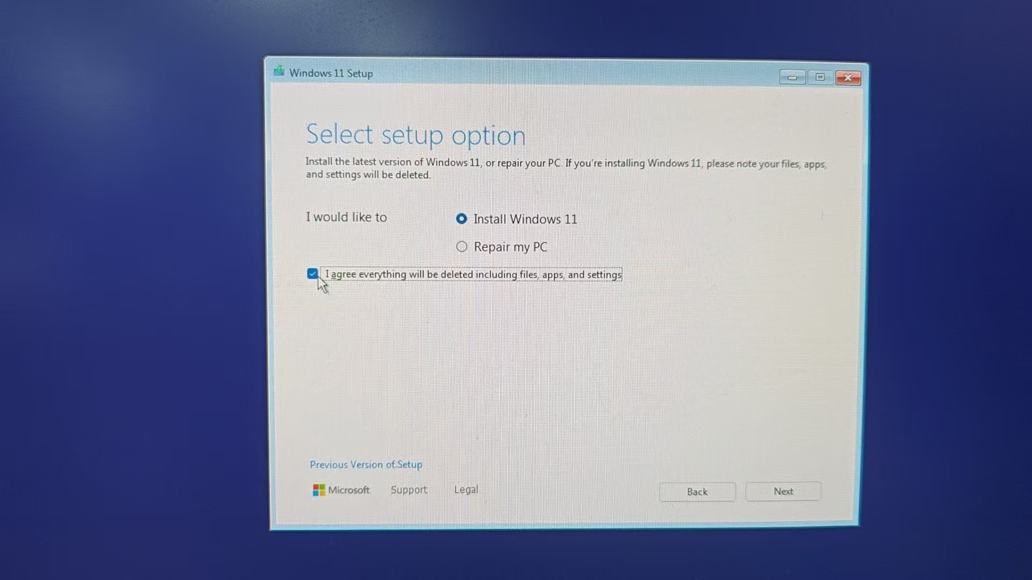

4.点击我没有激活密钥
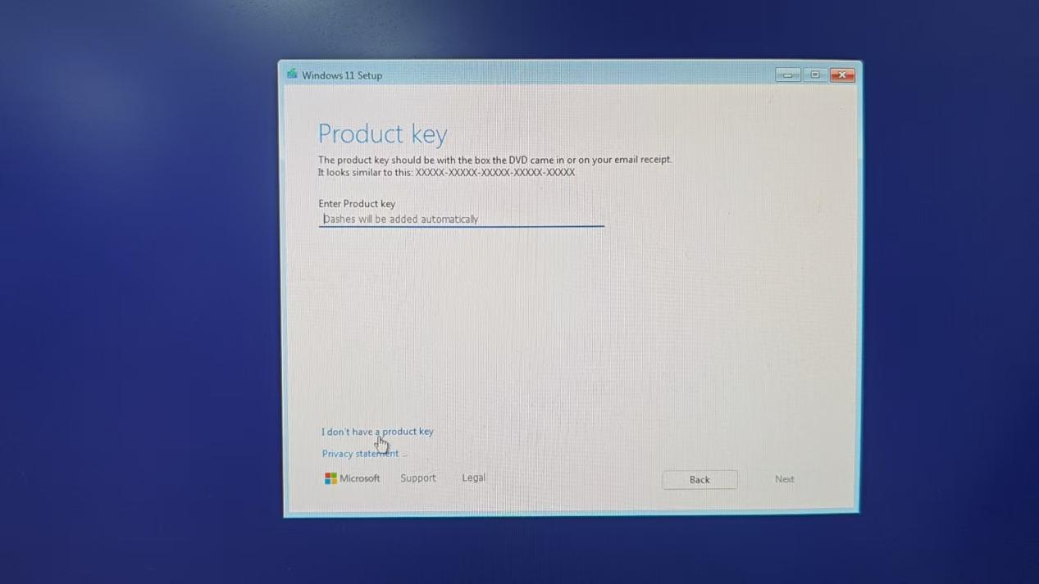

- 选择需要安装的系统
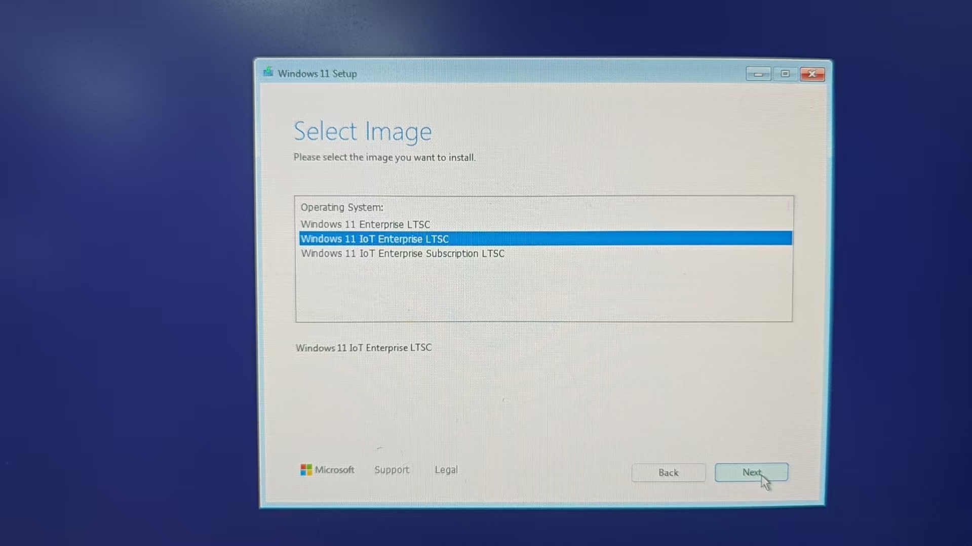
- 阅读条款后，点击“Accept”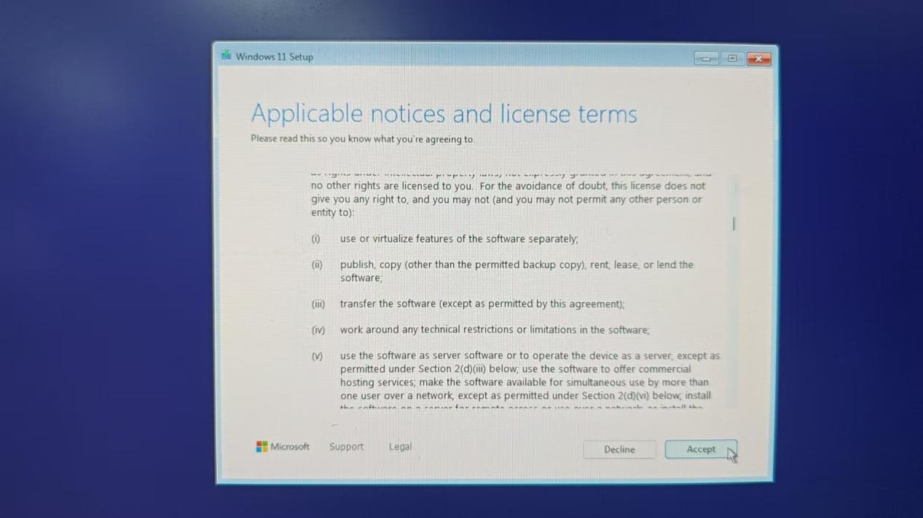

- 把需要安装硬盘所有盘符点击删除后重新分配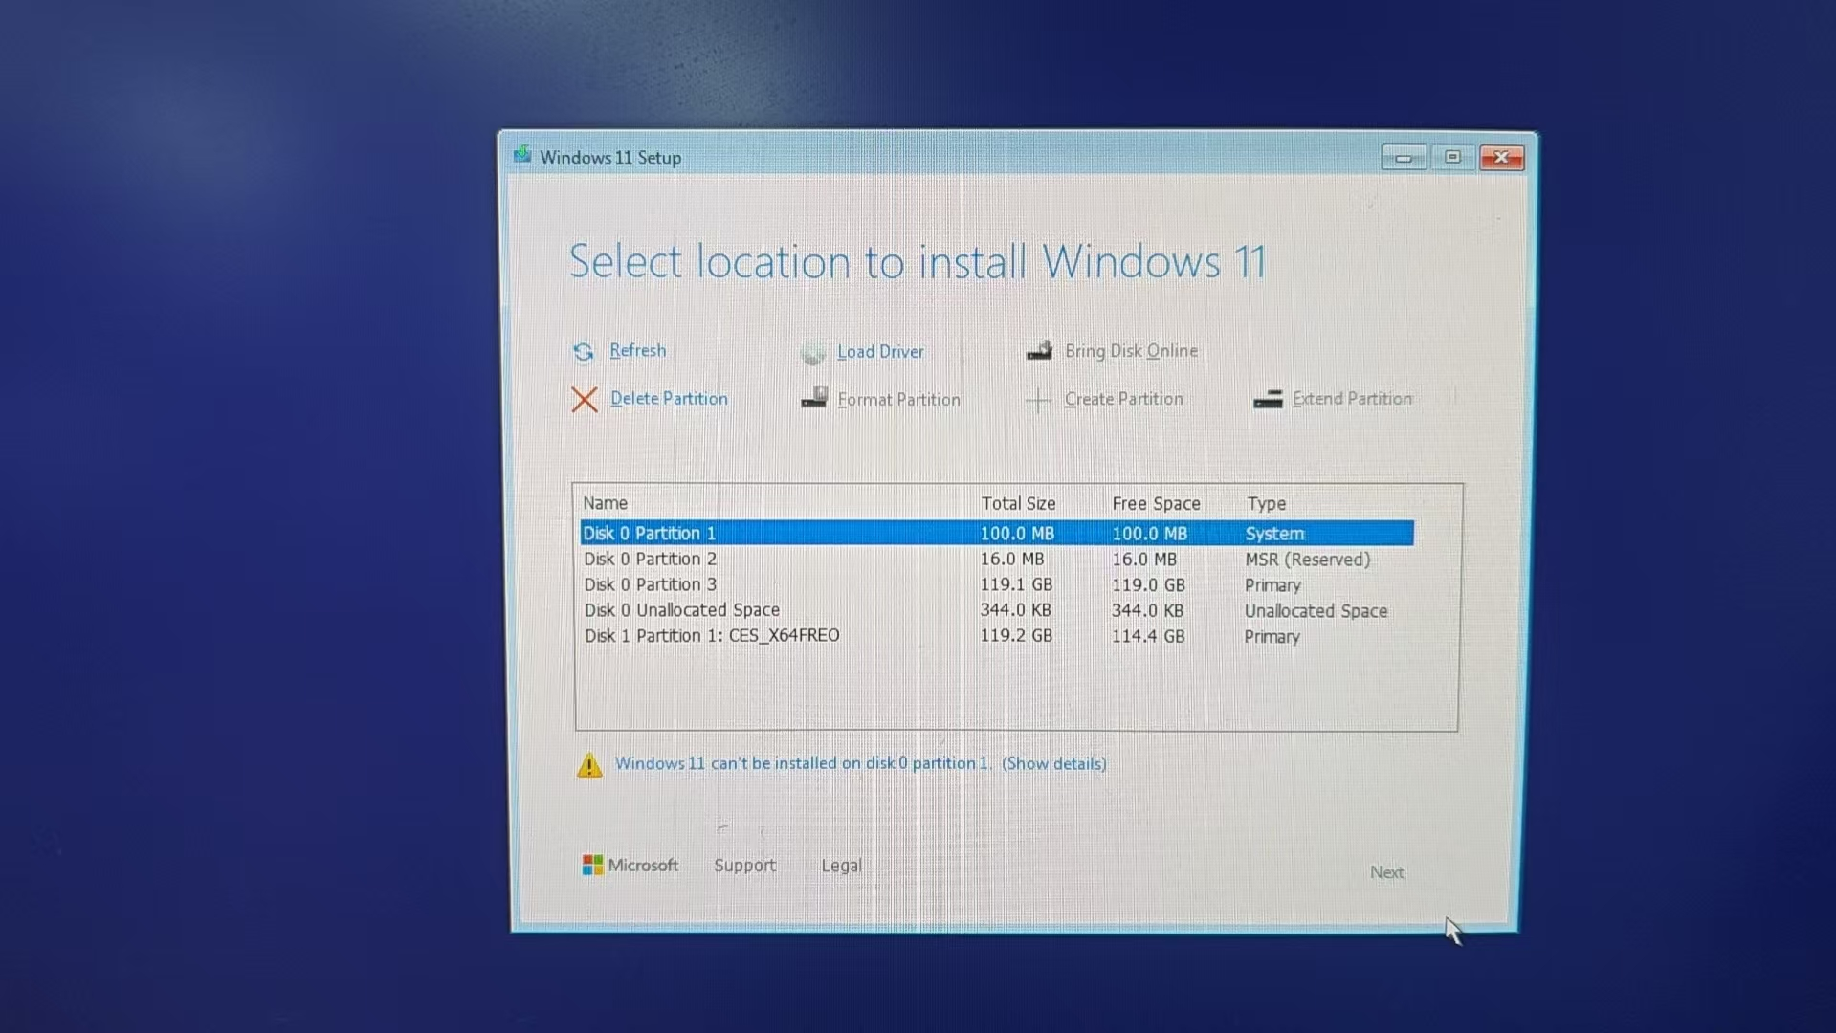
8.删除完成后如下图，点击新建，输入C盘需要的大小，新建C盘容量后，点击应用
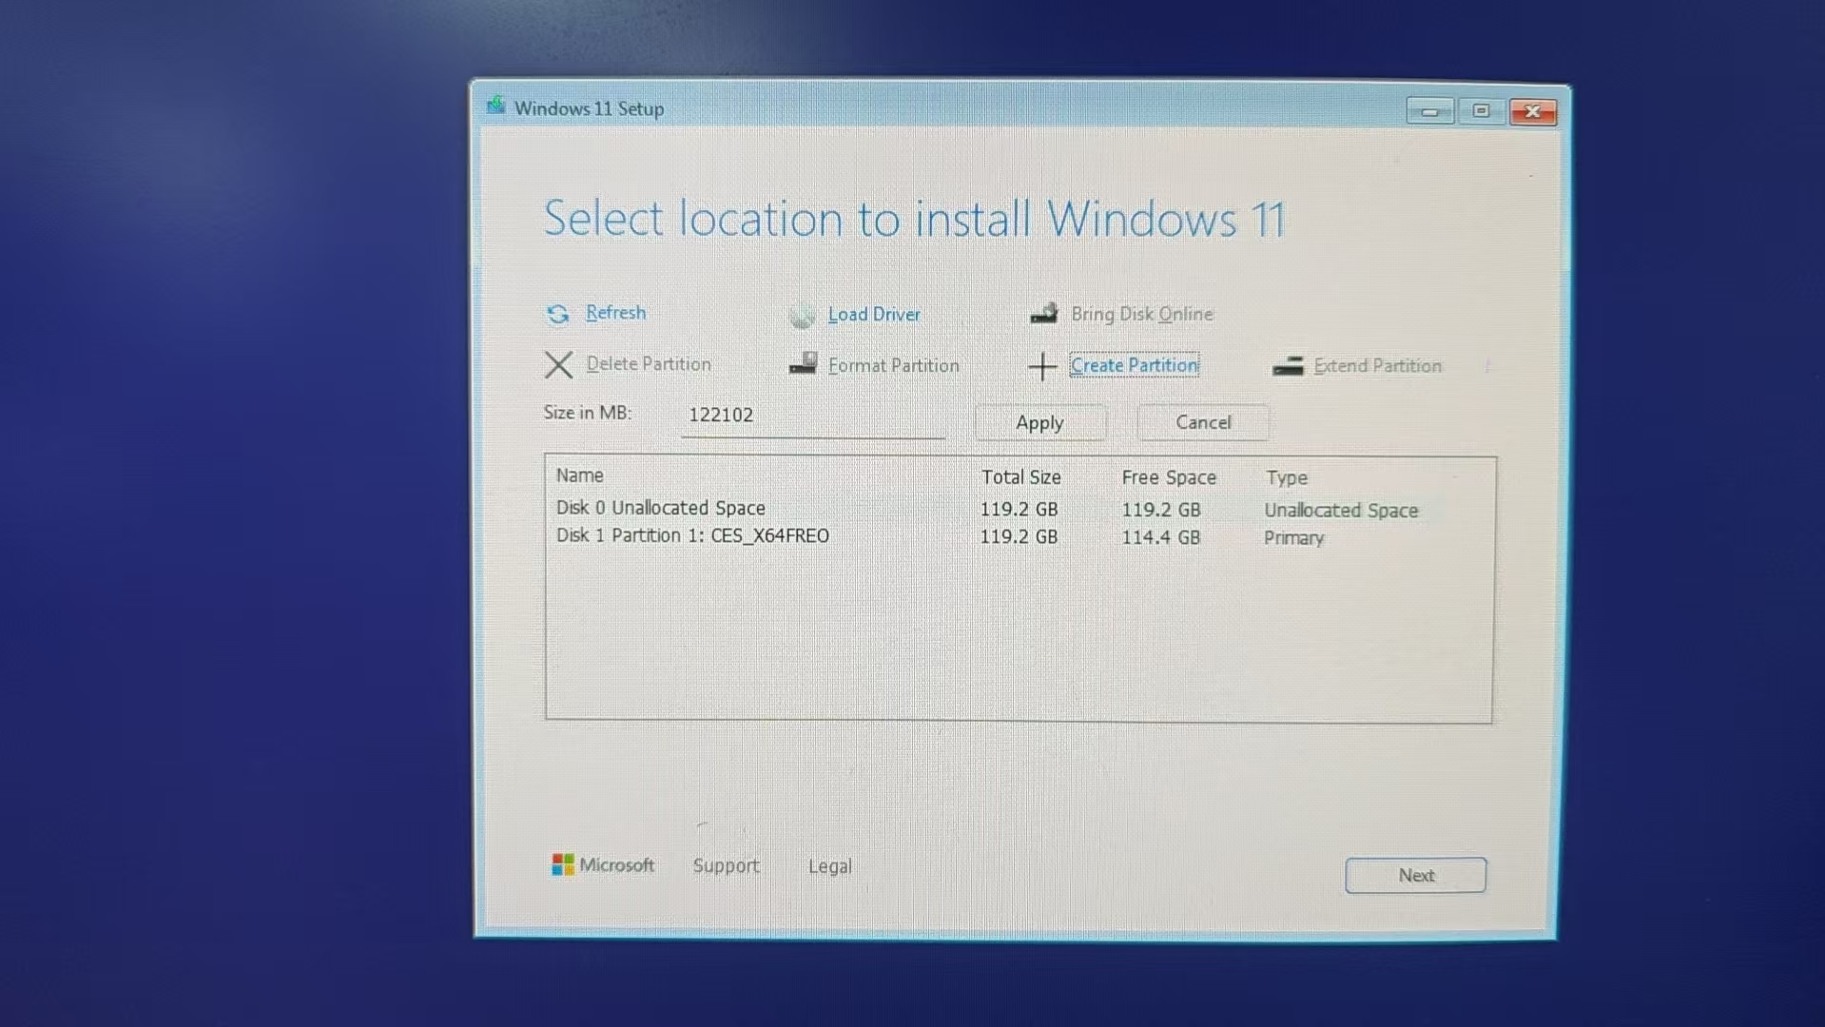

9.选择分配的C盘系统盘
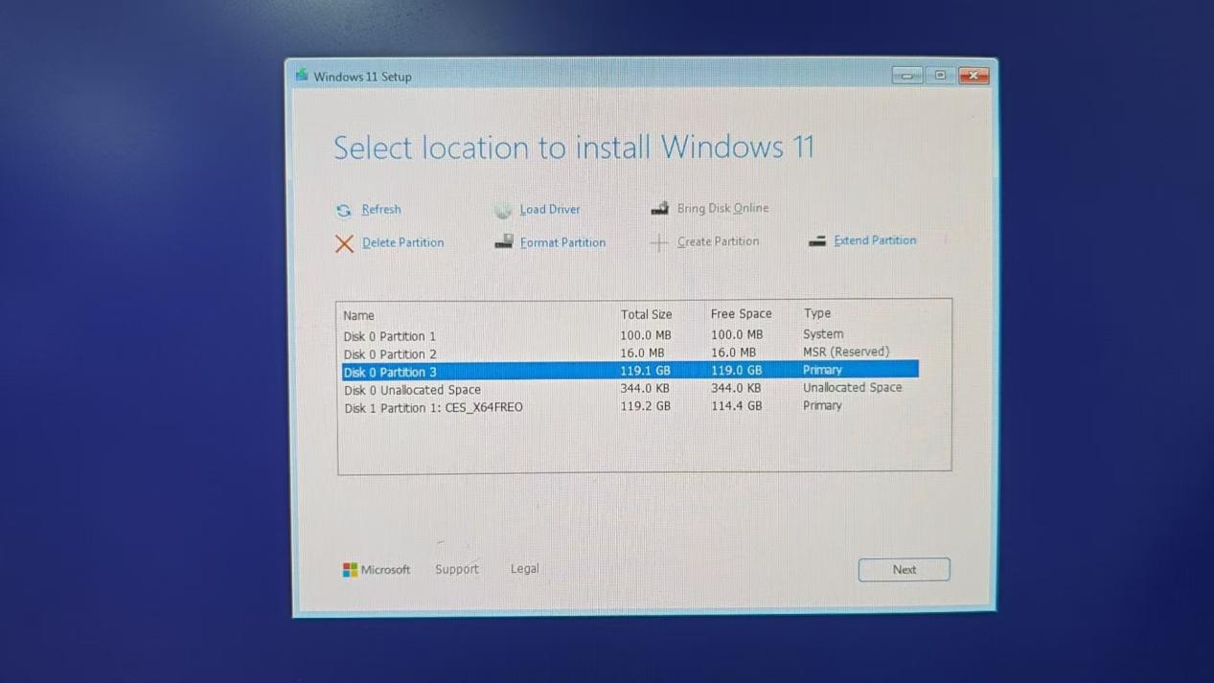

10.点击“Install”
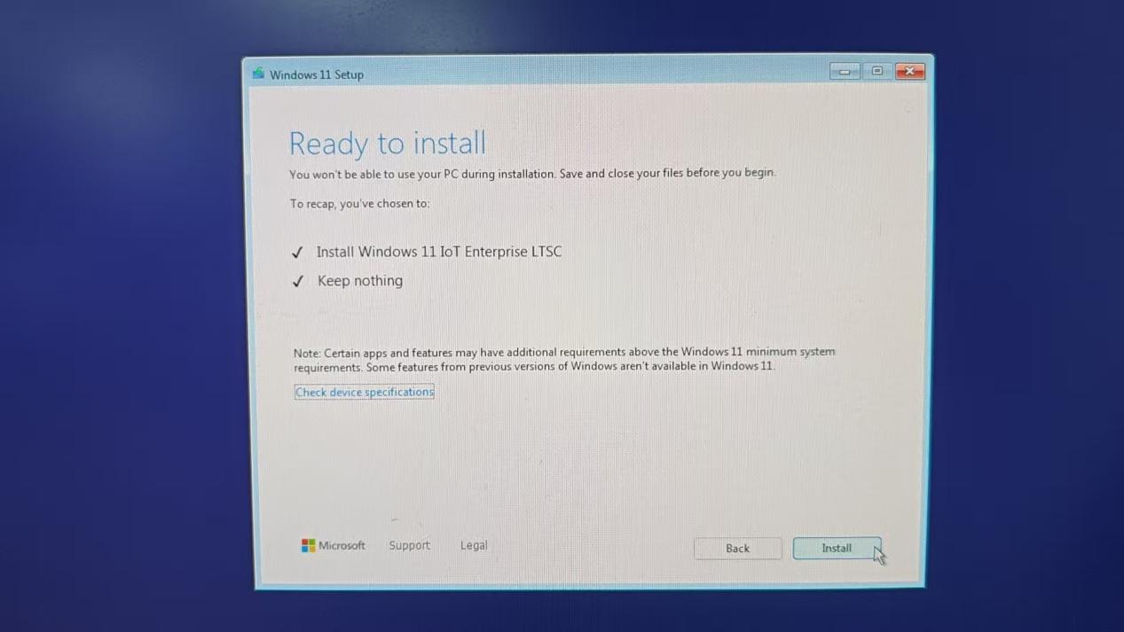
- 选择地区，点击“Yes”
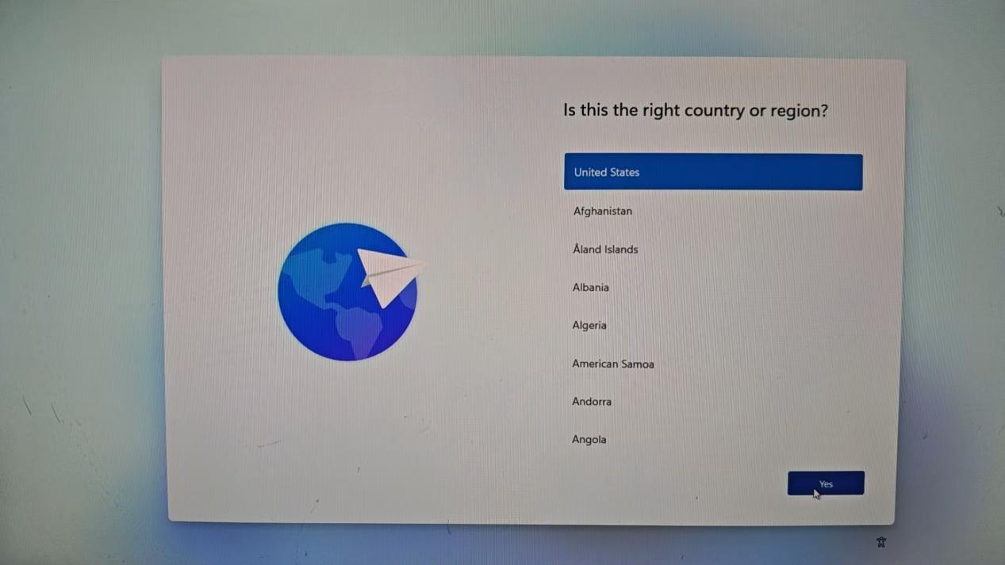

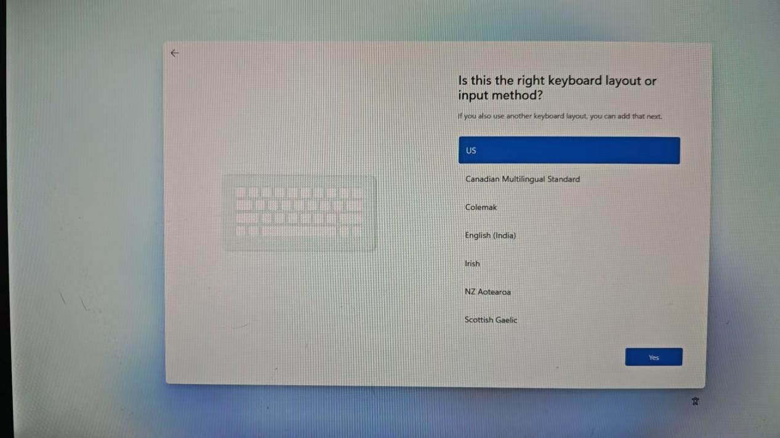

- 键盘布局，选择“跳过”
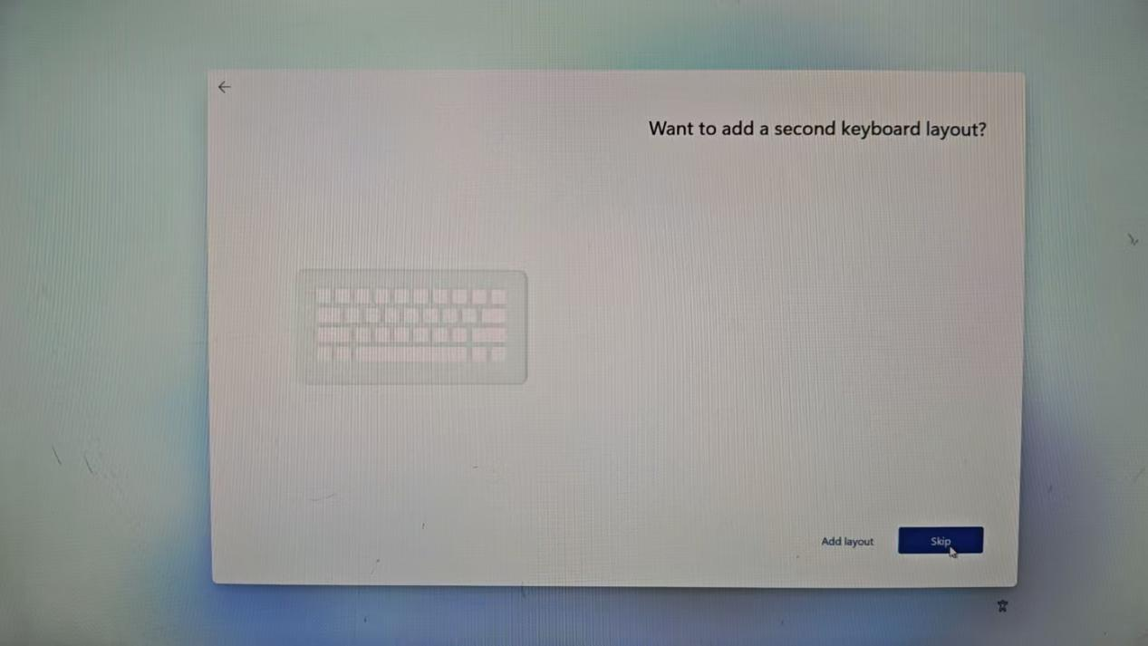

- 网络连接，选择I don't have intemet
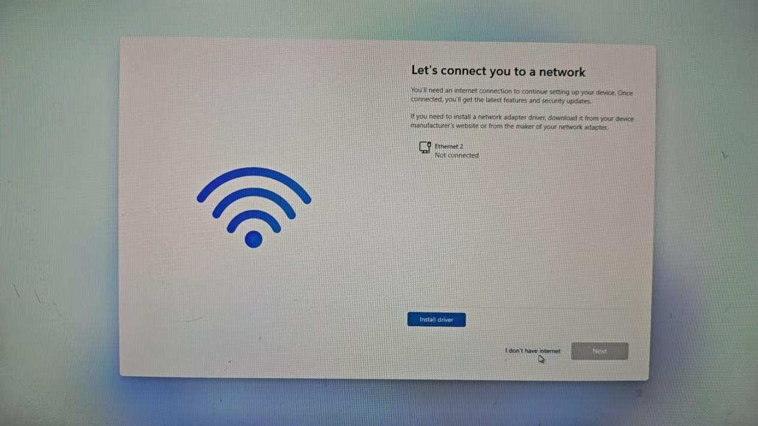

- 输入用户名后，点击下一步

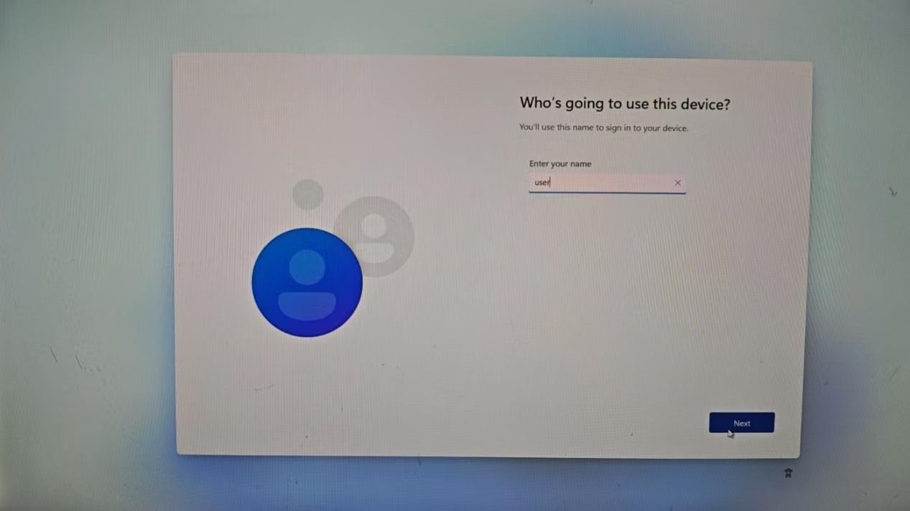

14.是否需要密码，不需要直接点击“下一步”
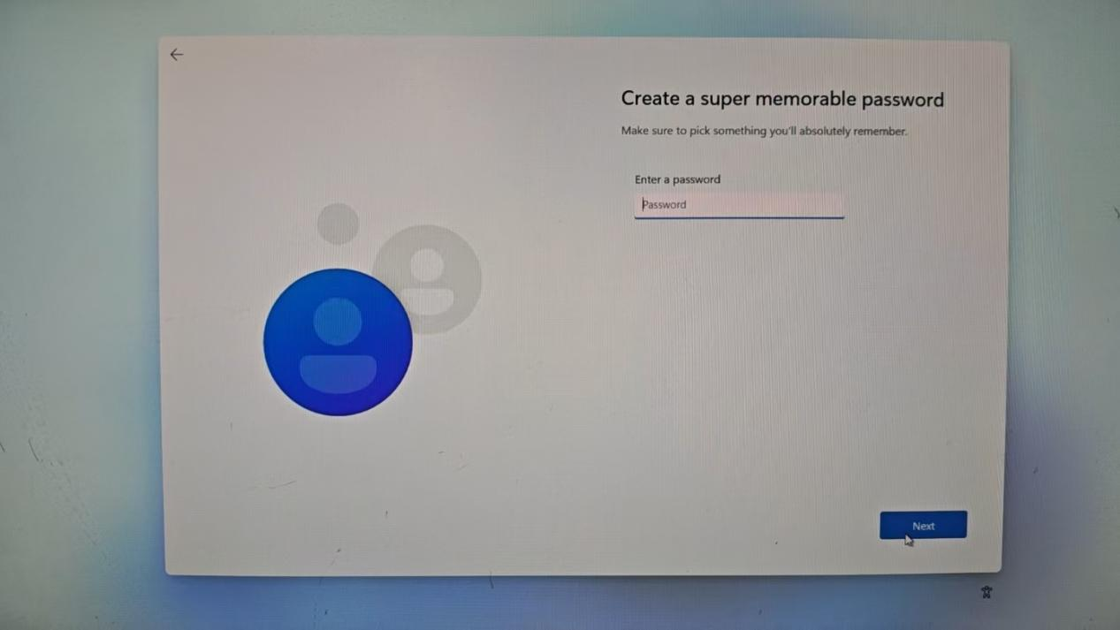

- 点击下一步

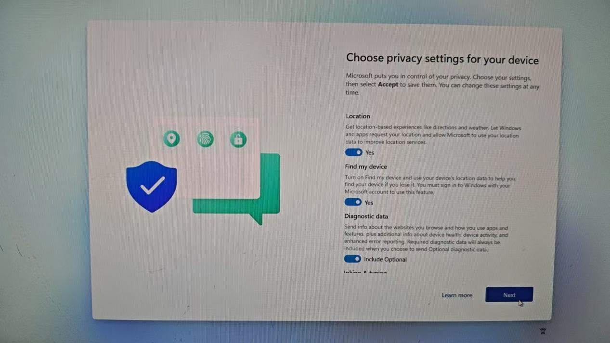

16.点击下一步
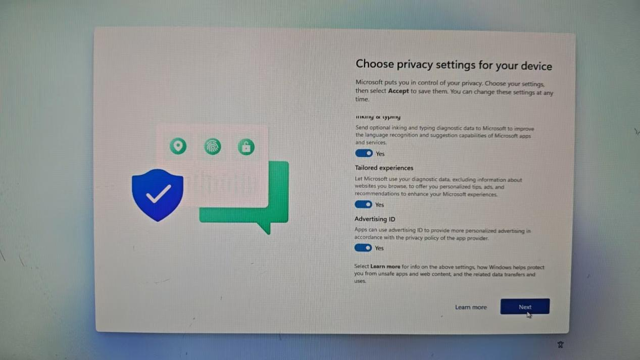
17.系统安装完成后安装主板驱动
